Modele:
RT-MAg-004/B | – Zestaw sit do oznaczania płaskości (7 szt.)
RT-MAg-004/B5 | – Sito do oznaczania płaskości o otworach 4.9 x 30 mm
RT-MAg-004/B7 | – Sito do oznaczania płaskości o otworach 7.2 x 40 mm
RT-MAg-004/B10 | – Sito do oznaczania płaskości o otworach 10.2 x 50 mm
RT-MAg-004/B14 | – Sito do oznaczania płaskości o otworach 14.4 x 60 mm
RT-MAg-004/B20 | – Sito do oznaczania płaskości o otworach 19.7 x 80 mm
RT-MAg-004/B26 | – Sito do oznaczania płaskości o otworach 26.3 x 90 mm
RT-MAg-004/B34 | – Sito do oznaczania płaskości o otworach 33.9 x 100 mm
 |  | 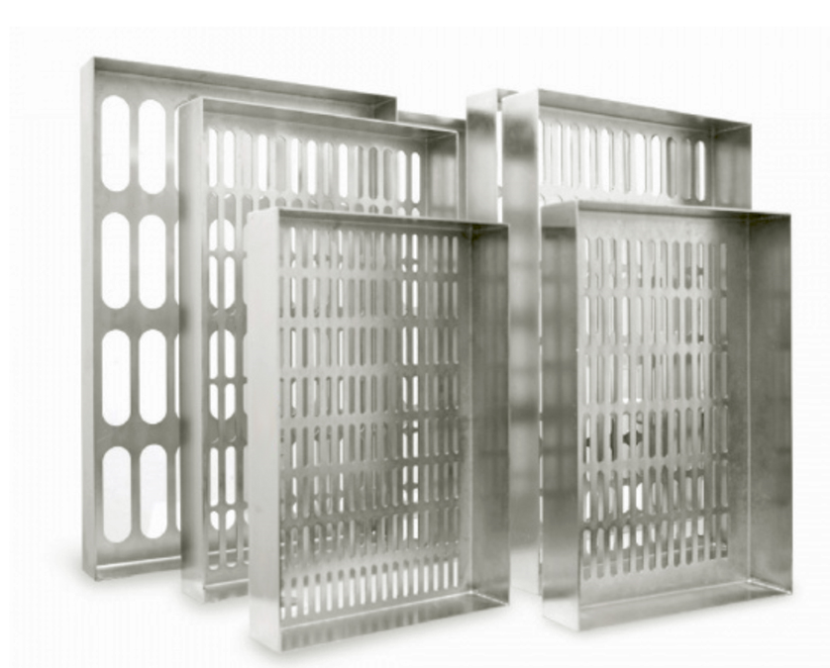
Norma:
BS 812:105.1
Opis:
Sita te służą do oznaczania płaskości ziaren kruszywa zgodnie z normą BS 812-105.1. Wykonane są ze stali nierdzewnej.

Waga (przybliżona) 1 szt. – 2 kg

